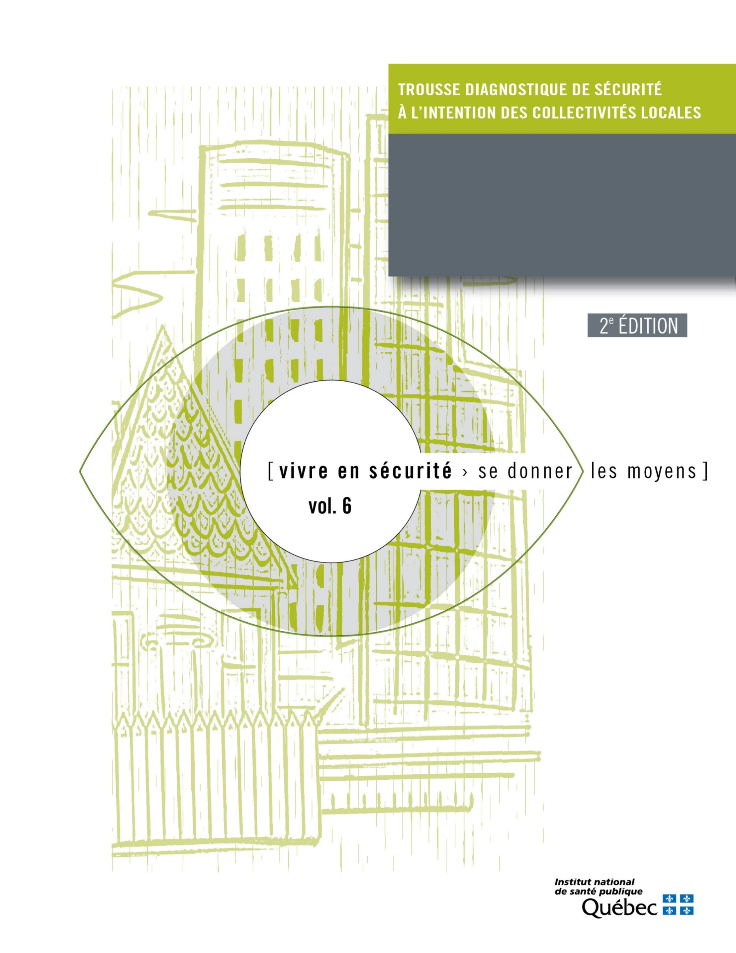

Manuel pour accompagner
le processus et déterminer
le diagnostic de sécurité
Annexe 1

Auteurs
Dominique Gagné, conseillère scientifique
Karina Côté, conseillère scientifique
Pierre Maurice, médecin-conseil
Direction du développement des individus et des communautés
Sous la coordination scientifique de
Dominique Gagné
Direction du développement des individus et des communautés
Mise en page
Grille typographique et mise en page
N Pixel
Conception graphique de la page couverture
Lucie Chagnon
Révision documentaire
Marie-Cloé Lépine, agente administrative
Direction du développement des individus et des communautés
Ce document est une révision de : Bouchard, L. M., Maurice, P. et Rainville, M. (2011). Trousse diagnostique de sécurité à l’intention des collectivités locales – Manuel pour accompagner le processus et déterminer le diagnostic de sécurité, Québec, Institut national de santé publique du Québec. Cette première édition a été réalisée avec la collaboration du ministère de la Sécurité publique du Québec.
Ce document a été réalisé grâce à une subvention du ministère de la Santé et des Services sociaux.
Ce document est disponible intégralement en format électronique (PDF) sur le site Web de l’Institut national de santé publique du Québec (INSPQ) au www.inspq.qc.ca.
Les reproductions à des fins d’étude privée ou de recherche sont autorisées en vertu de l’article 29 de la Loi sur le droit d’auteur. Toute autre utilisation doit faire l’objet d’une autorisation du gouvernement du Québec qui détient les droits exclusifs de propriété intellectuelle sur ce document. Cette autorisation peut être obtenue en formulant une demande au guichet central du Service de la gestion des droits d’auteur des Publications du Québec à l’aide d’un formulaire en ligne accessible à l’adresse suivante : http://www.droitauteur.gouv.qc.ca/autorisation.php, ou en écrivant un courriel à droit.auteur@cspq.gouv.qc.ca. Les données contenues dans le document peuvent être citées à condition d’en mentionner la source.
© Gouvernement du Québec (2021)

Carte des acteurs
Qu’est-ce qu’une carte des acteurs?
C’est une analyse visant à identifier les principaux acteurs interpellés par un projet. Cette activité est relativement simple à réaliser et ne nécessite pas le recours à des expertises externes à l'équipe de projet. La carte des acteurs doit être dressée dès l’étape de la mobilisation et être complétée au besoin au fur et à mesure de l’évolution des travaux.
En quoi est-elle utile?
Elle permet de constituer un groupe de référence qui représente au mieux la variété des perceptions, opinions, attentes, résistances et intérêts présents dans la population en ce qui a trait aux expériences de sécurité et d’insécurité vécues dans un milieu donné. Elle facilitera ainsi le choix des acteurs (leaders d’opinion et représentants de groupes) qui doivent être consultés au cours des différentes activités visant à investiguer des thèmes de sécurité ou qui pourront d’une manière ou d’une autre contribuer aux travaux.
Comment la constituer?
Il s’agit, en premier lieu, de dresser une liste la plus complète possible des personnes, groupes de personnes et organisations du milieu pouvant être concernés ou affectés par le ou les enjeux de sécurité, par les travaux du groupe de travail ou par les actions qui seront mises en place (parties prenantes) ou susceptibles de collaborer au projet ou de participer à l’une ou l’autre des activités visant à investiguer des thèmes de sécurité (collaborateurs). À cet effet, il peut s’avérer d’une grande utilité de rencontrer certaines personnes clés ayant une bonne connaissance du milieu. Les organismes publics et les groupes communautaires peuvent être repérés par la consultation de certains sites Web.
La question de la représentation et de la représentativité des acteurs n'est pas facile à traiter. Ces acteurs peuvent être en effet à la fois nombreux et disséminés. Il importe de faire valider la composition de la carte des acteurs par l'ensemble des acteurs clés repérés.
Un exemple de grille à remplir pour dresser la carte des acteurs est présenté à la page suivante.

Niveau | Secteur géographique | Organisme ou personne | Adresse | Nombre de personnes | Personne contact | Fonction | Coordonnées | Intérêt manifesté

